Regulamin Szkolnego Koła Wolontariatu w Szkole Podstawowej nr 109 w Łodzi na rok szkolny 2023/2024
"Spałam i śniłam, że życie jest samą przyjemnością, obudziłam się i spostrzegłam, że życie jest służbą na rzecz innych. Służyłam i zobaczyłam, że służba jest przyjemnością."
Matka Teresa z Kalkuty
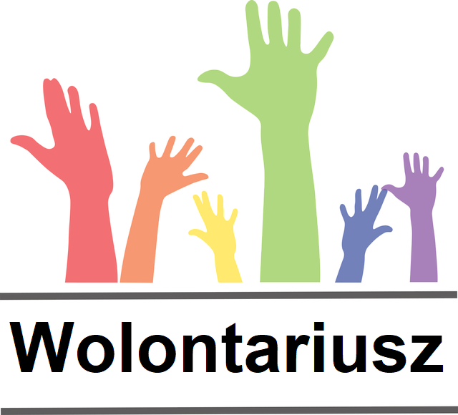
Spis treści
§ 1. Postanowienia ogólne 3
§ 2. Struktura 4
§ 3. Cele Szkolnego Koła Wolontariatu 4
§ 4. Prawa wolontariusza 5
§ 5. Obowiązki wolontariusza 5
§ 6. Nagradzanie wolontariuszy 6
§ 7. Działalność informacyjna 6
§ 8. Szkolny regulamin przyznawania punktów za wolontariat i działania na rzecz środowiska szkolnego 7

§ 1. Postanowienia ogólne
- Wolontariat – to bezpłatne, świadome i dobrowolne działanie na rzecz innych, wykraczające poza więzi rodzinno-koleżeńsko-przyjacielskie.
- Wolontariusz:
  - to osoba pracująca na zasadzie wolontariatu;
  - to uczeń, który na ochotnika i bezinteresownie niesie pomoc, tam, gdzie jest ona potrzebna;
  - może podejmować pracę wolontariacką w wymiarze, który nie utrudni mu nauki i pozwoli wywiązywać się z obowiązków domowych;
  - kieruje się bezinteresownością, życzliwością, chęcią niesienia pomocy, troską o innych;
  - wywiązuje się sumiennie z podjętych przez siebie zobowiązań;
  - systematycznie uczestniczy w spotkaniach i warsztatach dla wolontariuszy;
  - stara się aktywnie włączyć w działania na rzecz innych oraz wykorzystując swoje zdolności i doświadczenie zgłaszać własne propozycje i inicjatywy;
  - swoim postępowaniem stara się promować ideę wolontariatu, godnie reprezentować swoją szkołę oraz być przykładem dla innych;
- W Szkolnym Kole Wolontariatu może uczestniczyć każdy uczeń, bez względu na wiek. Niepełnoletni członkowie Wolontariatu Szkolnego muszą przedstawić pisemną zgodę obojga rodziców lub opiekunów na działanie w Wolontariacie.
- Szkolne Koło Wolontariatu jest inicjatywą skierowaną do ludzi młodych, którzy chcą pomagać najbardziej potrzebującym, reagować czynnie na potrzeby środowiska, inicjować działania w środowisku szkolnym i lokalnym oraz wspomagać różnego typu inicjatywy charytatywne, kulturalne.

§ 2. Struktura
- Szkolne Koło Wolontariatu nie posiada ja szczególnie rozbudowanej struktury organizacyjnej.
- Członkami Klubu może być młodzież szkolna, która respektuje zasady Koła.
- Opiekunem Koła zostaje opiekun Samorządu Szkolnego, który wyrazi chęć zaangażowania się w organizowanie i monitorowanie pracy wolontariuszy.

§ 3. Cele Szkolnego Koła Wolontariatu
- zapoznawanie uczniów z ideą wolontariatu;
- angażowanie uczniów w świadomą, dobrowolną i nieodpłatną pomoc innym;
- promowanie wśród dzieci i młodzieży postaw: wrażliwości na potrzeby innych, empatii, życzliwości, otwartości i bezinteresowności w podejmowanych działaniach;
- organizowanie aktywnego działania w obszarze pomocy koleżeńskiej, społecznej, kulturalnej na terenie szkoły i w środowisku rodzinnym oraz lokalnym;
- tworzenie przestrzeni dla służby wolontariackiej poprzez organizowanie konkretnych sposobów pomocy i tworzenie zespołów wolontariuszy do ich realizacji;
- pośredniczenie we włączaniu dzieci i młodzieży do działań o charakterze wolontariackim w działania pozaszkolne, promowanie i komunikowanie o akcjach prowadzonych w środowisku lokalnym, akcjach ogólnopolskich i podejmowanych przez inne organizacje;
- wpieranie ciekawych inicjatyw młodzieży szkolnej;
- promowanie idei wolontariatu;
- prowadzenie warsztatów, szkoleń i cyklicznych spotkań wolontariuszy i chętnych do włączenia się do akcji niesienia pomocy;
- angażowanie się w miarę potrzeb do pomocy w jednorazowych imprezach o charakterze charytatywnym.

§ 4. Prawa wolontariusza
- Wolontariusz ma prawo do zgłaszania własnych propozycji i inicjatyw.
- Wolontariusz ma prawo do wsparcia ze strony koordynatora lub innych pracowników Wolontariatu Szkolnego.
- Wolontariusz ma prawo do otrzymania na piśmie konkretnego zakresu obowiązków związanych z jego posługą.
- Wolontariusz ma prawo do otrzymania pisemnego zaświadczenia oraz opinii o wykonanej pracy.
- Nie wolno wywierać na wolontariuszach presji moralnej w związku zrealizowanym zadaniem pozostającym w konflikcie z jego przekonaniami.
- Wolontariusz ma prawo do rezygnacji z pracy na rzecz wolontariatu uprzedzając odpowiednio wcześniej koordynatora Wolontariatu Szkolnego.

§ 5. Obowiązki wolontariusza
- Wolontariusz ma obowiązek systematycznie uczestniczyć w spotkaniach Wolontariatu.
- Wolontariusz ma obowiązek respektować zasady i cele Szkolnego Wolontariatu takie jak:
  - zasada sumienności w podejmowanych działaniach
  - zasada osobistej pracy nad własnym rozwojem
  - zasada zaangażowania na rzecz potrzebujących pomocy
  - zasada troski o los słabszych
  - zasada prawdy, przyjaźni, życzliwości
  - zasada świadomego i odpowiedniego reprezentowania szkoły

§ 6. Nagradzanie wolontariuszy
- Formy nagradzania:
  - wyrażenie uznania słownego,
  - pochwała na forum szkoły,
  - umieszczenie nazwiska w sprawozdaniu organizacji, artykule gazetki szkolnej,
  - wręczanie listów pochwalnych i dyplomów.
- Nagradzanie wolontariuszy ma walor motywujący, podkreślający uznanie dla działalności wolontariusza.
- Uczeń, który jest wolontariuszem i realizuje określone zadania, może mieć przyznane dodatkowe punkty z zachowania na koniec każdego półrocza (Szkolny Koordynator konsultuje sprawę z wychowawcą ucznia)
- Uczeń, który nie jest wolontariuszem, a bierze aktywny udział w zbiórkach i akcjach charytatywnych, może otrzymać dodatkowe punkty z zachowania na koniec każdego półrocza (Szkolny Koordynator konsultuje sprawę z wychowawcą ucznia)
- Uczniowie otrzymują punkty za działalność wolontaryjną na świadectwie ukończenia szkoły podstawowej.

§ 7. Działalność informacyjna
- strona internetowa Szkolnego Wolontariatu
- grupa facebookowa
- informacje na tablicy informacyjnej Szkolnego Koła Wolontariatu
- plakaty okazjonalne na terenie szkoły

§ 8. Szkolny regulamin przyznawania punktów za wolontariat i działania na rzecz środowiska szkolnego
- Uczeń szkoły podstawowej może mieć przyznane trzy punkty w rekrutacji do szkoły ponadpodstawowej za osiągnięcia w aktywności na rzecz innych ludzi, zwłaszcza w formie wolontariatu lub działania na rzecz środowiska szkolnego.
- Uczeń może uzyskać w/w punkty pod warunkiem systematycznej pracy w ramach wolontariatu lub pracy na rzecz środowiska szkolnego i lokalnego w wymiarze: co najmniej 50 godzin na przestrzeni w/w etapu edukacyjnego, godziny mogą być sumowane z poszczególnych lat działalności.
- Uczeń może realizować w/w godziny uczestnicząc w działaniach Szkolnego Koła Wolontariatu działającego przy Szkole Podstawowej nr 109 im. Ludwiki Wawrzyńskiej w Łodzi. Przepracowane godziny odnotowuje się w Karcie Aktywności Wolontariusza.
- Uczeń może również samodzielnie i aktywnie poszukiwać miejsca, obszaru, placówki/instytucji, w pomoc którym mógłby się zaangażować i realizować zadania wolontariusza poza szkołą.
- Uczeń, który realizował wolontariat poza szkołą, jest zobowiązany dostarczyć Koordynatorom Koła zaświadczenie o odbytym wolontariacie do dnia 1 czerwca danego roku szkolnego. Zaświadczenie ma zawierać nazwę placówki/instytucji, pieczątkę i podpis osoby odpowiedzialnej za opiekę nad wolontariuszem, okres, w którym wolontariusz angażował się w pomoc oraz ilość zrealizowanych przez niego godzin.
- Punkty przyznaje opiekun samorządu szkolnego, który jest jednocześnie opiekunem szkolnego wolontariatu.

